Concepto de Proceso
Tareas_1

Objetivos:
- Familiarizarse con los conceptos teóricos clave sobre los procesos.
- Diferenciar entre programa ejecutable y proceso

Introducción
Linux es un sistema operativo multitarea y multiusuario, esto implica que múltiples procesos pueden operar simultáneamente sin interferirse unos con los otros.
Cada proceso tiene la "ilusión" que es el único proceso en el sistema y que tiene acceso exclusivo a todos los servicios del sistema operativo y los recursos hardware de la máquina.

¿Pero qué es un proceso? ¿Es lo mismo que un programa fuente o que un programa ejecutable?

Programas y procesos son entidades distintas. Los programas son entidades estáticas, mientras que los procesos son dinámicas, ya que son instancias de un programa ejecutable.

En un sistema operativo multitarea, múltiples instancias de un mismo programa ejecutable pueden ejecutarse simultáneamente; si éste es el caso, cada instancia es un proceso separado.

Como ya vimos una de las funciones principales del sistema operativo es la gestión y coordinación de todos los recursos del equipo. Para llevar a cabo esta función realiza muchas tareas, entre ellas esta la gestión de procesos. Así, el proceso es una entidad creada por los sistemas operativos, al igual que el fichero, como ya vimos.

Un programa ejecutable (a partir de ahora programa) es una colección de instrucciones máquina. Ejemplo: el comando ls es un archivo ejecutable guardado en algún directorio, p.ej., /bin/ls. Un programa ejecutable en disco contiene:
- Instrucciones máquina.
- Datos estáticos como variables globales inicializadas y no inicializadas.
- Información adicional (cabecera, símbolos, etc.).

Un proceso es una abstracción que hace referencia a cada caso de ejecución de un programa. Por eso se dice que un proceso es el código ejecutable, junto con su entorno de ejecución.

Cuando un programa se convierte en proceso, además del código binario, que se almacena en la zona de memoria llamada segmento de código, y de los datos globales que se almacenan en la zona de memoria denominada segmento de datos, aparecen los siguientes elementos
- La pila se crea cuando el programa se convierte en proceso. La pila es una zona de memoria que se usa para almacenar variables locales, parámetros de funciones y direcciones de retorno, permitiendo la correcta ejecución de subrutinas.
- El PCB es una estructura de datos que crea el kernel del sistema operativo para gestionar un proceso, no forma parte del programa en disco.
- La tabla de páginas es parte de la gestión de memoria de un proceso, no del archivo ejecutable. La tabla de páginas pertenece al mecanismo que tiene el sistema operativo para la gestión de memoria virtual

Con la definición anterior puedes pensar que un proceso esta siempre en ejecución. Pero NO, un proceso no tiene por qué estar siempre en ejecución. La vida de un proceso pasa por varias fases, incluyendo la ejecución. A esas fases es lo que denominamos los “estados de un proceso”.

Así, un proceso es un programa bien en ejecución, bien en disposición de ser ejecutado cuando las circunstancias que rodean el mismo así lo determinen, junto con el entorno en donde se ejecuta.

¿Qué crees que necesita el Sistema Operativo (SO) para gestionar los procesos? El SO necesita manejar distintas estructuras de datos para poder anotar todo lo que va sucediendo. Entre esas estructuras existe una estructura de datos denominada PCB (Process Control Block). Existe un PCB por cada proceso que hay en el SO. El PCB contiene los datos particulares de cada proceso.

Para que se pueda crear un proceso lo primero es cargar en memoria las instrucciones del programa y crear las estructuras de datos asociadas. El SO necesitará poder identificar a cada proceso ya que hemos visto que el mismo programa puede dar lugar a varios procesos. Para eso utiliza el descriptor de proceso conocido como el PID del proceso. Además, si el proceso no está siendo ejecutado, necesitará guardar información de su ejecución: recursos que está usando, contenido de los registros, pila, etc. Toda esta información la guardará en el PCB.

El SO también necesitará saber la lista de procesos que tiene y el estado en el que están. Normalmente, los SO usan unas estructuras de datos denominadas colas de descriptores de procesos. Usan una cola para cada estado o incluso para cada dispositivo E/S.

Un programa ejecutable básicamente es un conjunto de instrucciones máquina (código) y una definición de datos, al ponerlo en ejecución necesitamos al menos 4 cosas:
  - Asignarle un espacio de memoria para cargar el programa.
  - Inicializar los registros de la CPU para que se empiece a ejecutar.
  - Ofrecer acceso a los dispositivos (ya que necesitan acceso en modo kernel)
  - Crear su PCB.

Un proceso es una entidad formada por los siguientes elementos principales:
- El programa constituido por:
  - Una imagen binaria, cargada total o parcialmente en la memoria física. La imagen binaria está formada por las instrucciones y datos.

  - Un área de memoria para almacenar datos temporales, conocida como pila o stack.

- La tabla de páginas para traducir las direcciones virtuales generadas por el proceso en las direcciones físicas en la que se encuentra almacenado.

- Una estructura de control, conocida como PCB. Estructura de datos que necesita el SO para gestionar el proceso cuando el proceso no está ejecutándose.

El PCB normalmente incluye información de distinto tipo:
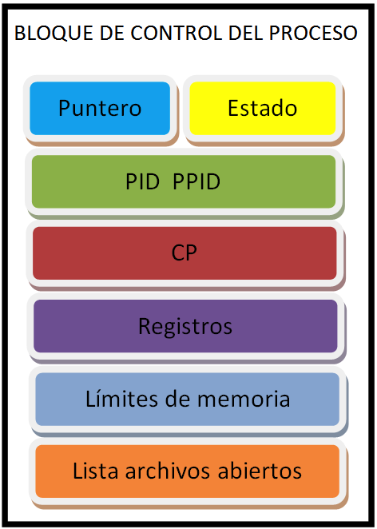
- Identificación:
  - id. del proceso: PID
  - id. del proceso padre;: PPID (si hay jerarquía de procesos; ej. UNIX. No en Windows)
  - id. del usuario y grupo del propietario.

- Estado del procesador

- Información del control del proceso
  - Información de planificación y estado.
- Si estado=bloqueado, el evento por el que espera el proceso
- Prioridad del proceso
- Otras informaciones usada por el algoritmo de planificación: contadores, colas, etc
  - Punteros a segmentos de memoria asignados:
- Segmento de datos
- Segmento de código
- Segmento de pila
  - Recursos asignados:
- Archivos abiertos: tabla de descriptores o “manejadores” de archivos (file descriptors / file handles).
- Puertos de comunicación asignados

- Punteros para organizar los procesos en colas o anillos.

- Información para comunicación entre procesos: señales, mensajes. El PCB puede contener espacio para almacenar las señales y para algún mensaje enviado al proceso.

Ya sabemos que un programa es un código reposando en memoria secundaria normalmente disco, es decir, sin ser activado, pero un proceso es este objeto activado. La activación de este código implica la carga en memoria de parte o todo él para su ejecución y la creación por parte del S.O. de un conjunto de estructuras de datos que contengan las informaciones que permitan controlar la ejecución y desarrollo de cada proceso.

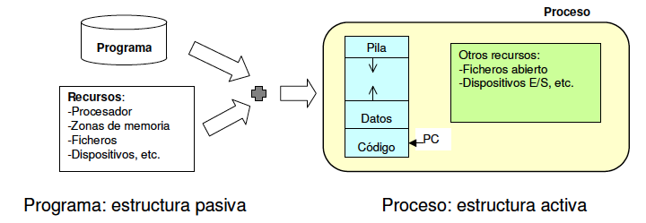
El entorno definido por el contexto de hardware, de software y la imagen en ejecución representan un concepto dinámico.

Vemos que cada proceso se representa en el S.O. por un conjunto de datos. Estos datos pueden estar en la memoria principal o en el disco, pero los que son necesarios, para determinar en que situación se encuentra el proceso (PCB), deben estar en memoria.

Los procesos los podemos clasificar por diferentes taxonomías. Asi:
- Según sea su diseño:
– Reutilizables: se pueden utilizar todas las veces que se desee. Cada vez que se ejecuta es necesario cargarlos en memoria. Los programas de usuario suelen ser de este tipo.
– Reentrantes: no tienen asociados datos, sólo código. Sólo se carga una copia en memoria y esta es compartida por todos los usuarios que la precisen. No obstante, para cada usuario se crea un proceso, donde se recoge específicamente la zona de memoria que recoge los datos, diferente para cada proceso.
- Según la capacidad de los procesos para acceder al procesador y a los recursos:
– Apropiativos: acceden a los recursos y sólo los abandona de forma voluntaria (CPU).
– No apropiativos: permiten que otros procesos pueden apropiarse de los recursos que
ahora poseen.
- Según su permanencia en memoria:
– Residentes: permanecen íntegramente en memoria durante su ejecución.
– Intercambiables (swappables): pueden ser llevados a disco durante su ejecución a voluntad del S.O.
- Según su nivel de privilegio (no en todos los SO):
– Privilegiados: se ejecutan de modo supervisor.
– No privilegiados: son los que normalmente ejecuta el usuario.

Un sistema operativo se encargará entre aspectos de la protección de recursos, para evitar que un usuario acceda a recursos para los que no está autorizado. Para que esta protección sea posible, el sistema debe ser capaz de ejecutar instrucciones en dos niveles diferentes:
- En modo usuario: es el modo menos privilegiado de funcionamiento del sistema. En este modo no se permite el acceso directo al hardware. Las instrucciones que se ejecutan en este modo sólo pueden acceder a su propio espacio de direcciones de memoria y utilizan el API (ver ANEXO) del sistema para requerir los servicios del sistema operativo. Este es el modo de ejecución que utilizan todos los programas de aplicación que tengamos instalados

En modo núcleo (también llamado modo kernel) o modo supervisor: En él, las instrucciones se ejecutan en un modo privilegiado, teniendo acceso directo a toda la memoria (incluidos los espacios de direcciones de todos los procesos que estén ejecutándose). También podrán acceder a todo el hardware disponible. En este modo sólo se ejecutan algunas partes del sistema operativo

- Según los propietarios de los procesos:
– Procesos de usuario: son los diseñados por los usuarios. Se ejecutan en modo no protegido.
– Procesos del sistema: son los que forman parte del SO (de E/S, de planificación de otros procesos, etc).

ANEXO
Las distribuciones GNU/Linux pueden usar distintos proceso “padre”. Este proceso es el encargado de gestionar el arranque y parada del sistema, así como el resto de procesos. En la siguiente tabla se muestran los mas significativos, siendo Systemd el más utilizado en las últimas versiones.
Sistema de inicialización/parada del sistema y gestión de procesos | Herramienta utilizada para gestionar (arrancar, parar, reinicar,...) procesos
System V o init | /etc/init.d/proceso {start|stop|restart|status}
Upstart | service proceso {start|stop|restart|status}
Systemd | systemctl {start|stop|restart|status} proceso

API
El concepto de API no es exclusivo de los sistemas operativos. Por el contrario, cualquier software puede ofrecer un conjunto de funciones y procedimientos (o métodos cuando se trate de programación orientada a objetos) que permitan a otros programas interactuar con ellos. De este modo, un programa puede usar las características de otro sin tener que reescribir su funcionalidad.

Otra ventaja del API es que el programa llamado podrá cambiar su diseño (el modo en el que resuelve la tarea) sin que tengan que preocuparse por ello los programas que lo llamen. Basta con que no cambie el propio API.

TAREAS

- Concursa con tu equipo en Socrative.

- Realiza la actividad interactiva UD_Procesos_Teoria1 que encuentras en ikas.

